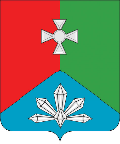

|  |  |  |  |  |
| --- | --- | --- | --- | --- |
| **Д У М А**  **КАВАЛЕРОВСКОГО МУНИЦИПАЛЬНОГО ОКРУГА**  **ПРИМОРСКОГО КРАЯ**  **РЕШЕНИЕ** | | | | |
| **29 февраля 2024 года** | | **пгт. Кавалерово** | | **№ 303** |  |
| **Об установлении границ территории, на которой осуществляется территориальное общественное самоуправление «Арсеньева 80» Кавалеровского муниципального округа** | | |

Рассмотрев заявление об установлении границ территории, на которой предполагается осуществление территориального общественного самоуправления «Арсеньева 80» Кавалеровского муниципального округа, в соответствии с Федеральным законом от 06 октября 2003 года № 131-ФЗ «Об общих принципах организации местного самоуправления в Российской Федерации», Уставом Кавалеровского муниципального округа Приморского края, Положением о территориальном общественном самоуправлении в Кавалеровском муниципальном округе от 27.04.2023 № 55-НПА (в редакции от 02.10.2023 № 77-НПА),

Дума Кавалеровского муниципального округа Приморского края,

РЕШИЛА:

1. Установить границы территории, на которой осуществляется территориальное общественное самоуправление «Арсеньева 80» Кавалеровского муниципального округа, согласно приложению, к настоящему решению.

2. Настоящее решение подлежит официальному опубликованию и вступает в силу после дня его официального опубликования.

Председатель Думы В.Г. Цой

ПРИЛОЖЕНИЕ

к решению Думы Кавалеровского

муниципального округа

от 29.02.2024 № 303

**ГРАНИЦЫ**

**территории, на которой осуществляется**

**территориальное общественное самоуправление**

**«Арсеньева 80» Кавалеровского муниципального округа**

1. Описание прохождения границ территории ТОС: границы ТОС охватывают часть поселка городского типа Кавалерово Кавалеровского муниципального округа Приморского края, в котором находится один жилой многоквартирный дом № 80, расположенный по улице Арсеньева.

2. С северной стороны границы ТОС проходят между домами № 80 и № 82 по ул. Арсеньева, с южной стороны границы ТОС проходят между домами № 80 и № 80 «Б» по ул. Арсеньева, с западной стороны границы ТОС проходят вдоль улицы Арсеньева, с восточной стороны границы ТОС проходят по дворовой территории дома № 80 по ул. Арсеньева и граничат с забором детского сада № 22.

3. Границы ТОС охватывают один жилой многоквартирный дом №80, расположенный по улице Арсеньева в пгт. Кавалерово.

4. В границы территориального общественного самоуправления «Арсеньева 80» не включаются нежилые помещения, расположенные в многоквартирном доме №80 по улице Арсеньева в пгт. Кавалерово.

Приложение к описанию границ

территории ТОС «Арсеньева 80» Кавалеровского муниципального округа

**Схема границ территории ТОС «Арсеньева 80» Кавалеровского муниципального округа**

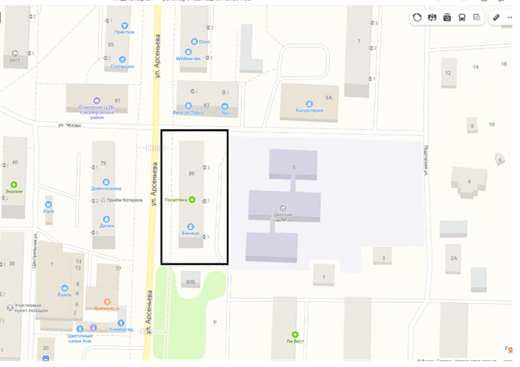

|  |
| --- |
| *Примечание*  - обозначение границы территориального общественного самоуправления (ТОС) «Арсеньева 80» Кавалеровского муниципального округа |